UA Träningsförslag 15
Hinderbana 2 och 2
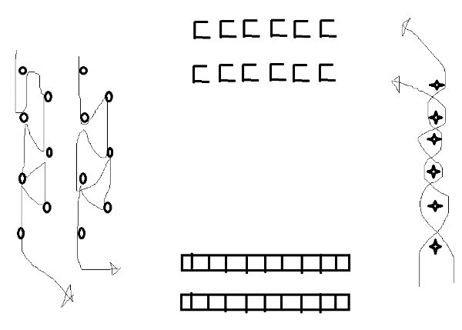
Passningsövningar
- 3 spelare matchpassningar. mittväxel
Målvakt
Teknikträning med häckar. Ställer tre häckar på var sida om målet. Målvakten jobbar i sida över häckarna och håller armarna högt. Skott i bortre sidan av målet från M9 så att målvakten får jobba med snabba fötter och eventuellt slida eller jobba med full utsträckning mot krysset.

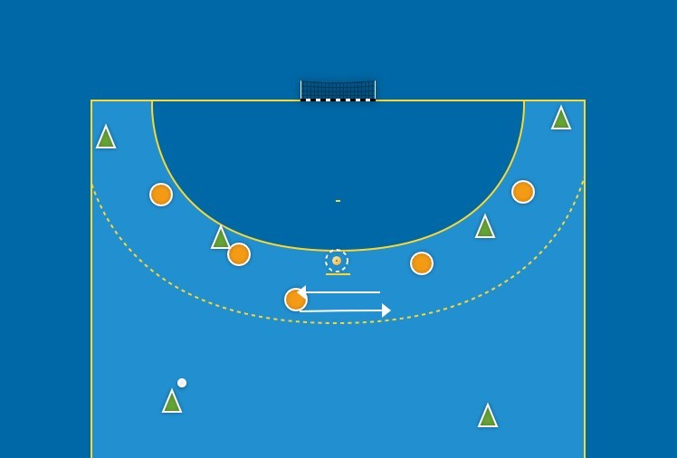
3 mot 2+1
En M6,Y9 och K6 på varje sida. En etta och två i försvar på varje sida och en trea som får arbeta på bägge sidor om konan. Fritt spel med fokus på att skapa 3-mot-2 eller 2-mot-1 läge.

3 koner

Barsa eller spel mot ett mål beroende på antal målvakter

